Nach europäischen Standards
Innovatives CE-Schiebetorprogramm von System Schröders
Erkelenz, April 2022 – Mit der Verwaltungsvorschrift für technische Baubestimmungen – kurz VV TB – stellt das deutsche Baurecht in Bezug auf den Feuer- und Rauchschutz sehr hohe Anforderungen an Schiebetore. Mit seinen neu entwickelten Feuer- und Rauchschutz- sowie Mehrzweckschiebetoren bietet System Schröders über seine lizenzierten Fachbetriebe Lösungen in bewährter System Schröders Qualität. Diese Schiebetore entsprechen allen Vorgaben der VV TB sowie der Normen EN 16034 und EN 13241 / EN 14351-1.
Um die VV TB zu erfüllen, gilt für Feuerschutzschiebetore die Mindestanforderung EI₂90-S_{a}-C2 bzw. EI₂30-S_{a}-C2, für Rauchschutzschiebetore die Mindestanforderung S₂₀₀-C2 sowie für Mehrzweckschiebetore die Dauerfunktionsklasse C2. Fehlen diese Mindestanforderungen auf dem CE-Zeichen und in der Leistungserklärung, dann dürfen die entsprechenden Elemente nach deutschem Baurecht nicht verbaut werden. Die neuen Schiebetorelemente System Schröders entsprechen allen baurechtlichen Vorgaben.
Die neuen System Schröders Schiebetore im Detail
Im Einzelnen verfügen die neuen Schiebetore je nach Anwendungsgebiet über folgende Klassifikationen:
- Feuerschutz gemäß EI₂90-S_{a}-C2
- Feuerschutz gemäß EI₂30-S_{a}-C2
- Rauchschutz gemäß S₂₀₀-C2
- Mehrzweck gemäß C2
Zudem sind die Tore aufgrund ihres eleganten und flächenbündigen Designs und weiterer, teilweise optionaler Features, auch für anspruchsvolle Projekte interessant. So ermöglicht die besondere Paneelbauweise eine unsichtbare Verbindung der Torpaneele mit flächenbündigem Paneelstoß. Die Aufhängung der Torflügel ist darüber hinaus hinter einer Blende versteckt und somit nicht sichtbar, was die Optik zusätzlich aufwertet.
Weiter ist es möglich, die Schiebetore auf Wunsch mit schwellenlosen und flächenbündigen Schlupftüren, Glaseinsätzen sowie Abdeckklappen für die Tor-Nischen auszustatten und auch Funktionen, wie einen elektrischen Torantrieb oder eine Feststellanlage zu inte-grieren.
Die in ein- und zweiflügeliger Ausführung lieferbaren Tore sind ab sofort in einem Maßbereich von 1.000 x 1.000 bis 8.500 x 6.250 mm – wahlweise in Edelstahlausführung – über lizenzierte Fachbetriebe System Schröders verfügbar.
Zeichen: 2.145 (mit Leerzeichen)

Pressebild:  System Schröders_Schiebetor.jpg  2362 x 1329 Pixel, 300 dpi  Bildunterschrift:  Mit seinen neu entwickelten Feuer- und Rauchschutz-  sowie Mehrzweckschiebetoren bietet System Schröders über seine lizenzierten Fachbetriebe Lösungen in bewährter System Schröders Qualität.  Bildquelle:  UNICORN Markenkommunikation GmbH für System Schröders | 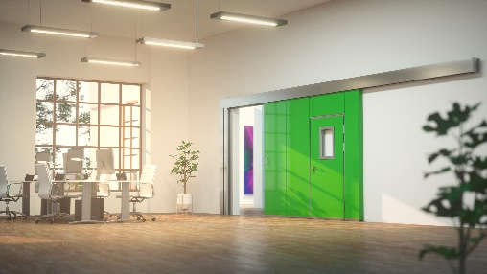

Über System Schröders:

System Schröders® ist ein führendes Unternehmen in der Entwicklung moderner Stahltüren. Seit über
40 Jahren steht der Name Schröders für hochwertige Sicherheitstüren für Feuerschutz, Rauchschutz, Einbruchschutz, Schallschutz und Türen für Außenanwendungen. Diese finden sich in zahlreichen bedeutenden Projekten. Gefertigt werden System Schröders® Türen ausschließlich von den aktuell circa 35 lizenzierten Fachbetrieben in Europa und Asien.

